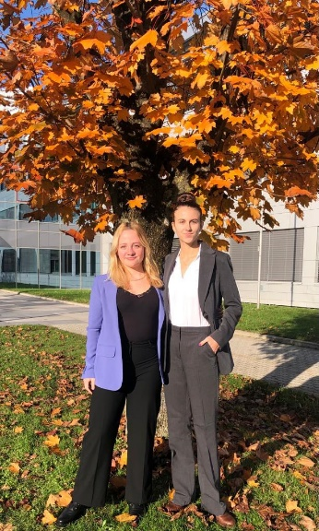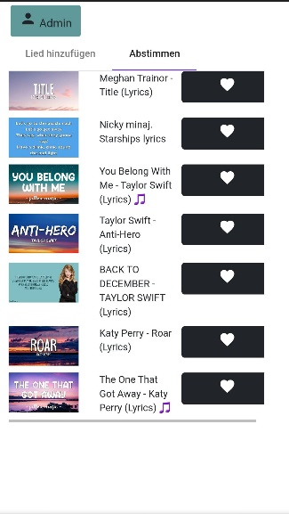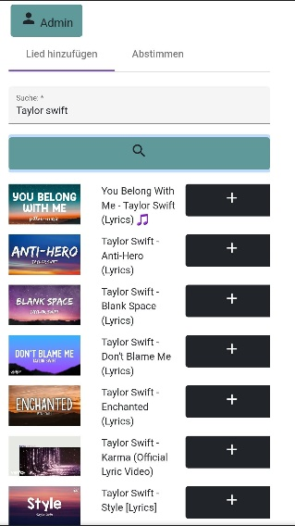

**Sheila Hautzmayer**

Betreuer:

Thomas Stütz

Vote für deine Lieblingslieder

**Anna Hartl**

**HTL Leonding**

Füge deine Lieblingslieder hinzu

**Lahme Partys gehören der Vergangenheit an!**

Projektteam: Jahrgang: 2022/23

Voting

Music